**TRƯỜNG ĐẠI HỌC THỦY LỢI**

**KHOA CÔNG NGHỆ THÔNG TIN**



**MÔN: HỆ THỐNG THÔNG TIN ĐỊA LÝ**

**ĐỀ TÀI: ỨNG DỤNG WEBGIS TRONG TÌM KIẾM ĐỊA ĐIỂM VÀ ĐƯỜNG ĐI NGẮN NHẤT**

**Giảng viên hướng dẫn: Nguyễn Tu Trung**

**Thành viên nhóm:**

**Từ Việt Thảo**

**Nguyễn Ngọc Vũ**

**Trần Thảo Vân**

**Phùng Quang Anh**

**Hà Nội**

**MỤC LỤC**

BẢNG PHÂN CÔNG CÔNG VIỆC

LỜI NÓI ĐẦU

CHƯƠNG 1: TỔNG QUAN BÀI TOÁN VÀ HƯỚNG GIẢI QUYẾT

1.1. Bài toán

1.2. Công nghệ sử dụng

CHƯƠNG 2: GIỚI THIỆU CÁC TÍNH NĂNG/ CHỨC NĂNG

2.1. Nghiệp vụ

2.1.1. Tìm điểm giới hạn trong vùng, hoặc trong bán kính

2.1.2. Tìm đường đi ngắn nhất giữa hai điểm A và B

2.2. Thiết kế dữ liệu bản đồ và cơ sở dữ liệu

CHƯƠNG 3: THỰC THI CHƯƠNG TRÌNH VÀ DEMO

3.1. Cấu trúc chương trình

3.2. Giao diện và chức năng từng phần

3.2.1. Màn hình chính

3.2.2. Chức năng 1: Tìm địa điểm giới hạn bằng khoảng cách

3.2.3. Chức năng 2: Tìm địa điểm giới hạn bằng vùng

3.2.3. Chức năng 3: Tìm đường đi ngắn nhất

CHƯƠNG 4: KIỂM THỬ VÀ ĐÁNH GIÁ KẾT QUẢ

4.1. Kiểm thử

4.1.1. Kiểm thử giao diện

4.1.2. Kiểm thử tính năng/ chức năng

4.2. Đánh giá

KẾT LUẬN

# 

# 

# 

# **BẢNG PHÂN CÔNG CÔNG VIỆC**

|  | Cụ thể | **THẢO** | **VŨ** | **VÂN** | **QUANG ANH** |
| --- | --- | --- | --- | --- | --- |
| **Nghiệp vụ** | Ý tưởng | x | x | x | x |
| Phân tích nghiệp vụ | x | x | x | x |
| **Design** | Thiết kế dữ liệu DB, map | x | x |  |  |
| **Coding** | Bán kính và vùng | x |  |  |  |
| Tìm đường đi ngắn nhất |  | x |  |  |
| **Testing** | Kiểm thử hoạt động |  |  | x | x |
| Đánh giá |  |  | x | x |
| **Báo cáo** |  |  |  | x | x |

# 

# 

**LỜI CẢM ƠN**

Chúng em xin được gửi lời cảm ơn đến thầy Nguyễn Tu Trung, người đã theo sát và giúp đỡ chúng em xuyên suốt quá trình thực hiện đề tài. Cảm ơn các thành viên trong lớp đã đóng góp những ý kiến hết sức bổ ích để đề tài được hoàn thiện một cách đầy đủ nhất, khách quan nhất. Mặc dù đã cố gắng rất nhiều nhưng không tránh khỏi những thiếu sót, rất mong nhận được nhiều sự góp ý từ thầy hơn nữa để chúng em có một đề tài hoàn chỉnh nhất. Chúng em xin chân thành cảm ơn!

Nhóm sinh viên thực hiện:

Từ Việt Thảo

Nguyễn Ngọc Vũ

Trần Thảo Vân

Phùng Quang Anh

# **LỜI NÓI ĐẦU**

Ngày nay, cuộc cách mạng công nghiệp 4.0 và vai trò của Internet ngày càng được khẳng định và không thể thiếu trong quản lý và chia sẻ thông tin của một quốc gia hay địa phương. Cùng với sự phát triển mạnh mẽ của hệ thống mạng toàn cầu – Internet và nhu cầu chia sẻ, tra cứu thông tin trên Internet, người ta bắt đầu quan tâm nghiên cứu đến sự kết hợp công nghệ GIS và công nghệ Web được nghiên cứu tích hợp.

Hiện nay, có rất nhiều giải pháp bản đồ trực tuyến được các nhà phát triển đưa ra như Mapbender, MapBuilder, MapGuide Open Source, MapServer, OpenLayers, Geoserver chúng đều là các phần mềm mã nguồn mở hỗ trợ xây dựng các ứng dụng về bản đồ trên nền web. Nếu kết hợp xây dựng WebGIS trên phần mềm mã nguồn mở thì sẽ có được các lợi ích mà phần mềm mã nguồn mở mang lại như chi phí đầu tư về phần mềm giảm, tận dụng được các thành quả ý tưởng chung của cộng đồng, tính chất an toàn cao, mạnh hơn, tùy biến tương tác nhiều hơn.

Vì vậy, nhóm chúng em quyết định xây dựng đề tài **“ỨNG DỤNG WEBGIS TRONG TÌM KIẾM ĐỊA ĐIỂM VÀ ĐƯỜNG ĐI NGẮN NHẤT”** phục vụ cho việc tìm kiếm được địa điểm theo bán kính, tìm kiếm địa điểm theo vùng lựa chọn, và tìm đường đi ngắn nhất.

Chúng em rất mong muốn vận dụng được tất cả những kiến thức đã học được trong môn học và phát triển thêm một vài tính năng, chức năng khác. Rất mong bài báo cáo được thầy đánh giá tốt.

# 

# **CHƯƠNG 1: TỔNG QUAN BÀI TOÁN VÀ HƯỚNG GIẢI QUYẾT**

## 1.1. Bài toán

Có những sự việc diễn ra xung quanh cuộc sống của chúng ta hàng ngày, chẳng hạn như ta muốn tìm quán cà phê hây cây xăng, hay cây ATM để rút tiền trong bán kính giới hạn, hay trong một vùng nào đó.   
Ngoài ra, còn có trường hợp ta đang ở vị trí A, và muốn đi đến vị trí B, vậy có cách nào để biết được con đường ngắn nhất để đi đến đích không ?

Những vấn đề nêu trêu hoàn toàn có thể được giải quyết bởi webgis và một số xử lý hàm.

## 1.2. Công nghệ sử dụng

* Front-end: HTML, CSS, Javascript
* Back-end: Php, Geoserver
* Database: Postgresql
* Thư viện/ Extension: OpenLayers, PostGis

# **CHƯƠNG 2: GIỚI THIỆU CÁC TÍNH NĂNG/ CHỨC NĂNG**

## 2.1. Nghiệp vụ

### 2.1.1. Tìm điểm giới hạn trong vùng, hoặc trong bán kính

* Từ bài toán đặt ra ở mục trên, ta đưa ra nghiệp vụ để giải quyết bài toán cho hợp lý và tối ưu trong khả năng có thể nhất.
* Đối với việc xử lý điểm, người dùng sẽ được lựa chọn 1 trong các tập lựa chọn kiểu điểm hiển thị dưới dạng dropdown option. Khi người dùng lựa chọn 1 loại điểm trong các tập hợp các loại điểm (vd: Restaurant, Petrol….), hệ thống sẽ lấy tập hợp dữ liệu điểm thuộc kiểu lựa chọn và lưu lại.
* Đối với việc giới hạn trong vùng hoặc trong bán kính, người dùng có thể lựa chọn trong vùng, hoặc trong bán kính, hoặc cả trong vùng và trong bán kính. Khi lựa chọn giới hạn trong vùng, người dùng sẽ click chuột vào bản đồ, vùng đang được lựa chọn sẽ được highlight lên. Khi lựa chọn giới hạn trong bán kính, người dùng sẽ click chuột vào một điểm trên bản đồ, điểm click chuột được coi là tâm của vùng đang được lựa chọn giới hạn bán kính, bán kính chính là đường tính từ tâm đến lần kéo chuột cuối cùng của người dùng. Trường hợp đặc biệt là chọn cả trong vùng và trong bán kính, sau khi đã chọn giới hạn trong vùng, thao tác chọn vùng, tiếp theo người dùng đổi sang lựa chọn lựa chọn giới hạn trong bán kính, thì người dùng tiếp tục thao tác các thao tác để lấy được vùng giới hạn bán kính.
* Thao tác lựa chọn trong vùng, hay giới hạn bán kính, người dùng sẽ dễ dàng lựa chọn theo option trên giao diện màn hình.

### 2.1.2. Tìm đường đi ngắn nhất giữa hai điểm A và B

* Bài toán tìm đường đi ngắn nhất giữa hai điểm A và B sẽ được chia nhỏ ra các phần để dễ dàng giải quyết. Điểm A được thiết lập mặc định là toà C5 đại học Thuỷ Lợi, hoặc điểm A có thể được lấy từ vị trí hiện tại của người dùng đang truy cập site. Điểm B chính là điểm lựa chọn ở trên bản đồ.
* Các bước lần lượt giải quyết bài toán tìm đường đi ngắn nhất giữa hai điểm A và B là: lấy tọa độ điểm A, lấy toạ độ điểm B, đưa vào hàm xử lý tìm đường đi ngắn nhất và hiển thị đường đi ngắn nhất trên bản đồ.

## 2.2. Thiết kế dữ liệu bản đồ và cơ sở dữ liệu

* Tạo Database ở pgadmin4 với tên là “ProjectCuoiKi"

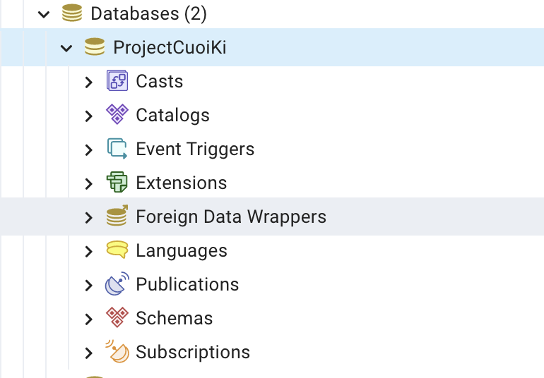

* Tạo create extension postgis cho Database vừa tạo

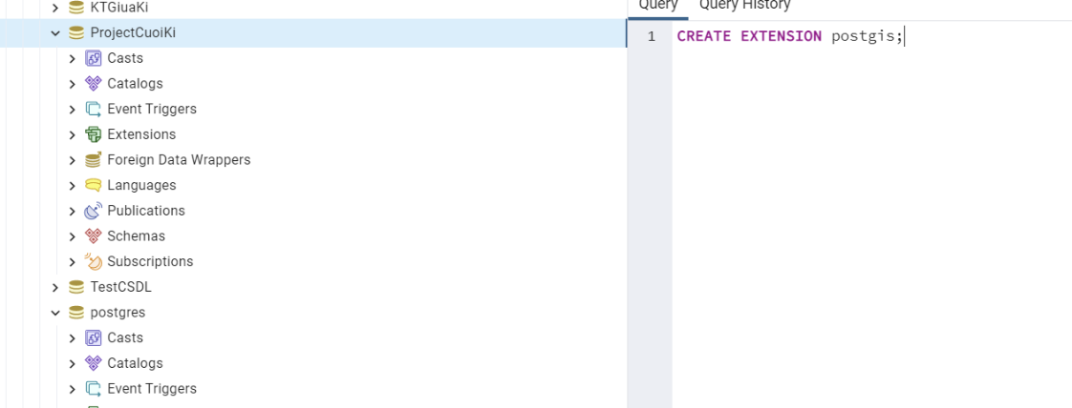

* Thêm dữ liệu shapefile và import vào CSDL

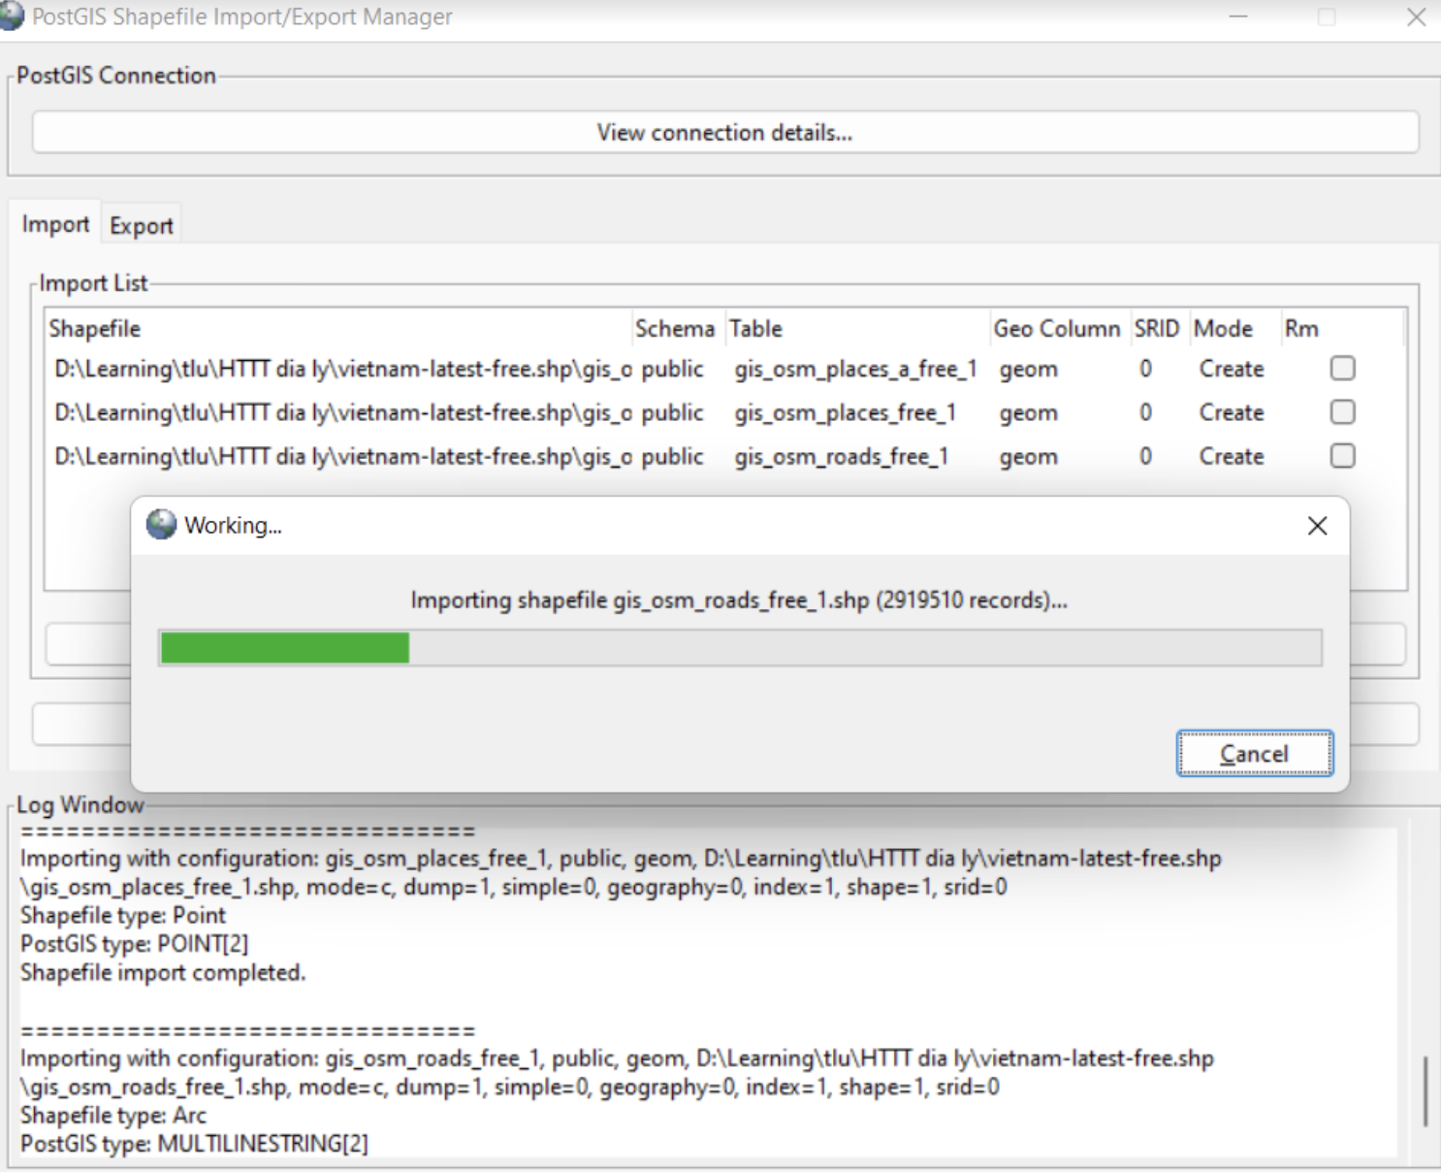

* Query không lặp các loại điểm (type) từ bảng building và đưa ra kết quả

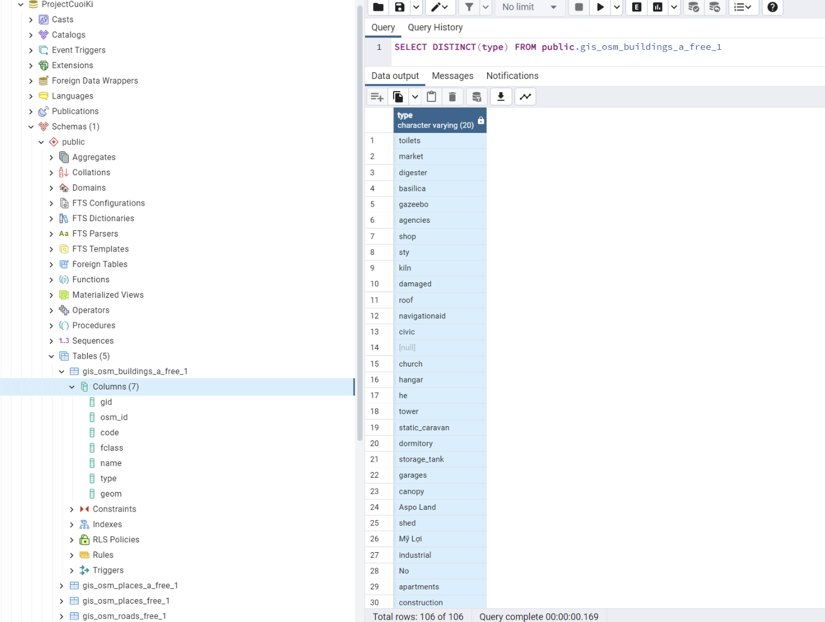

* Query đưa ra tất cả các điểm và số lượng các điểm trong bảng point, group by theo class và sắp xếp giảm dần để kết quả trực quan

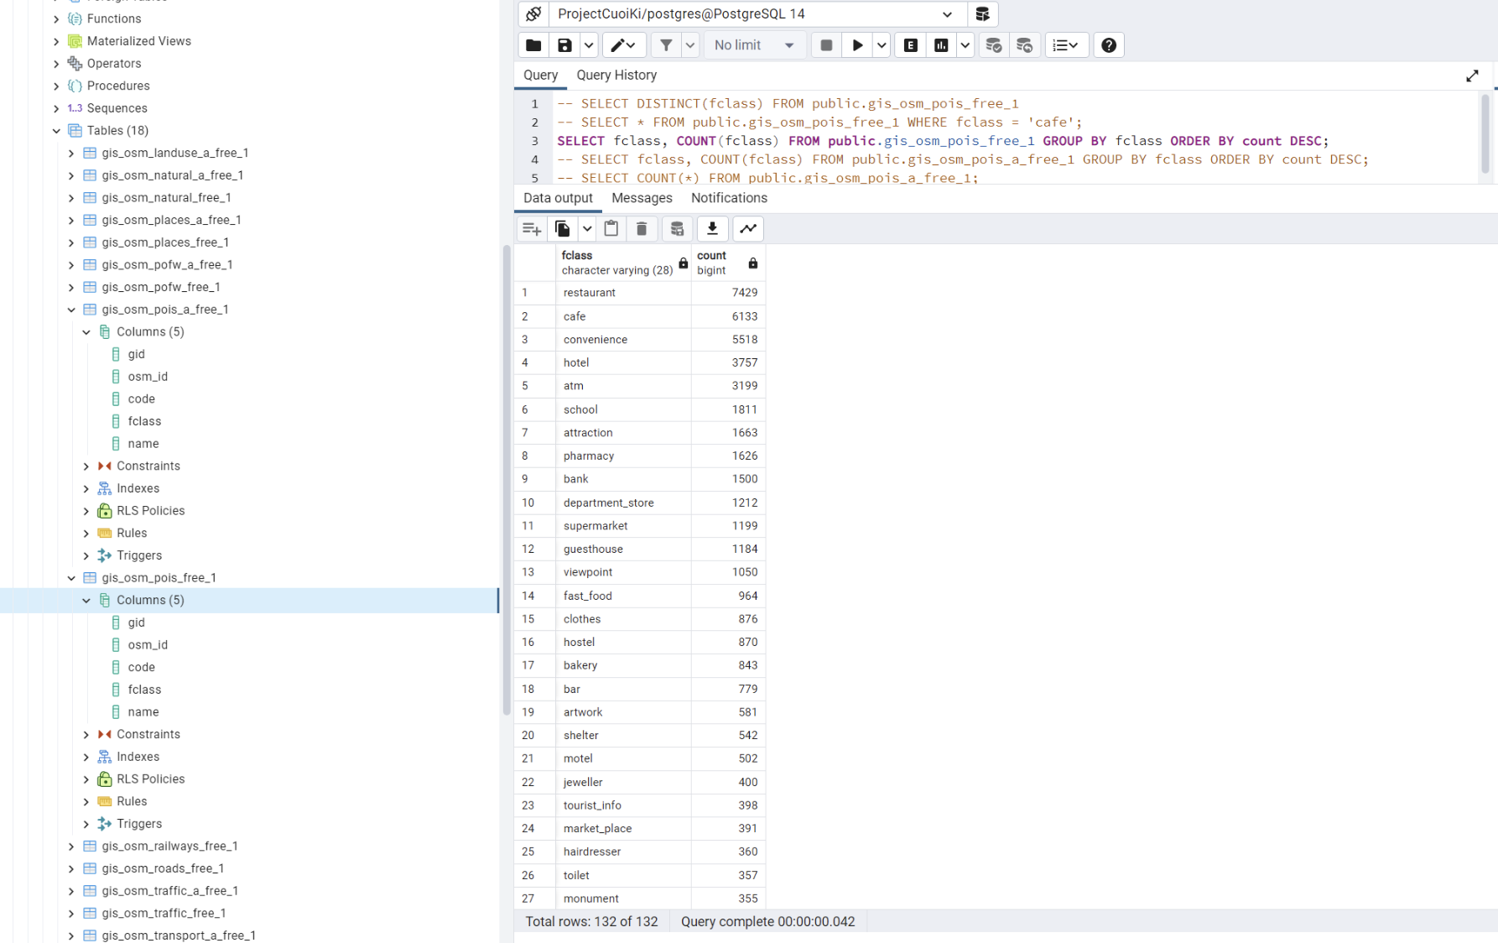

* Đưa lên layer trên geoserver

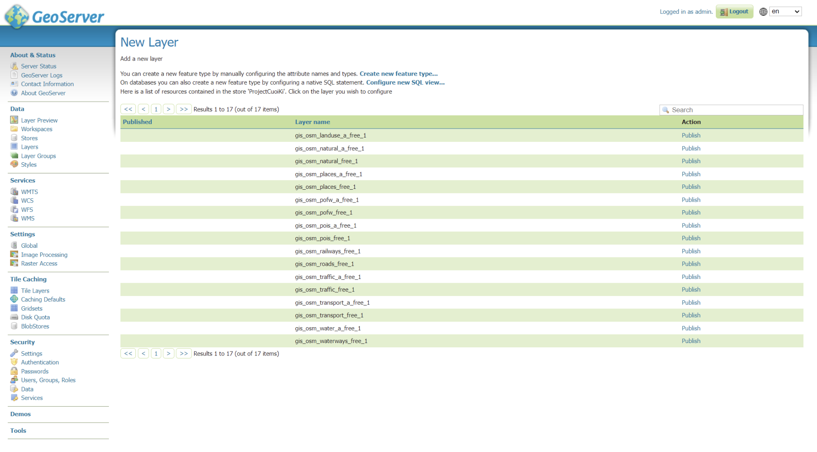

* Thiết lập vector data source

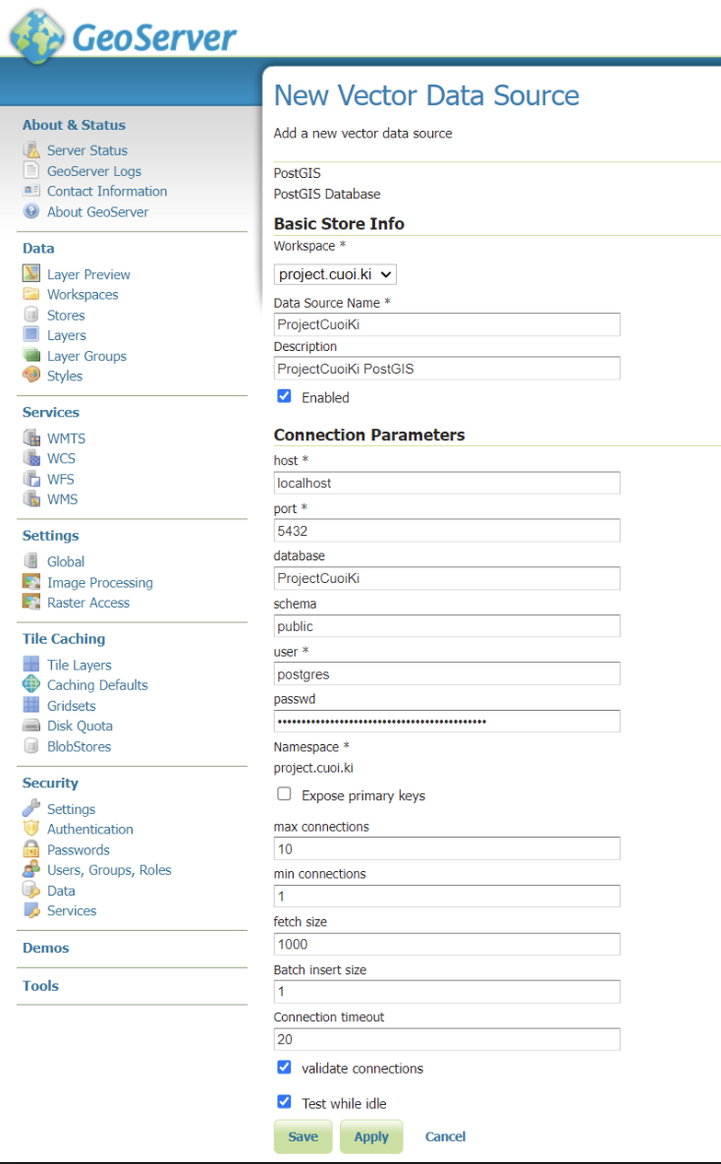

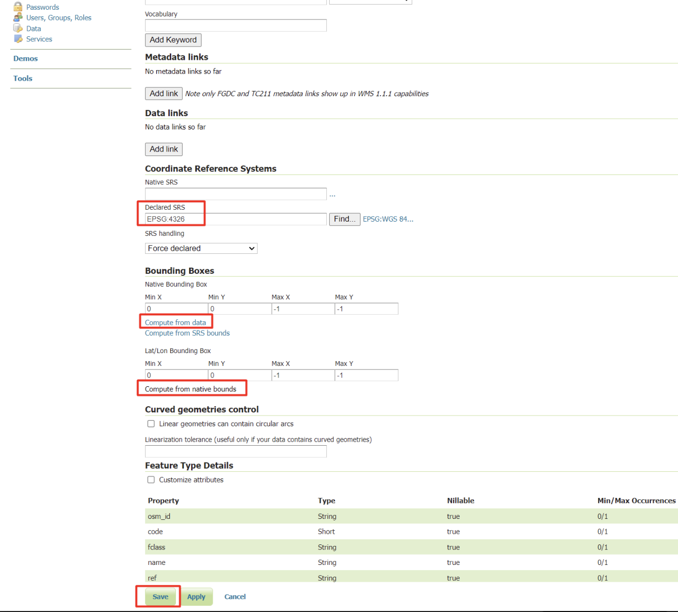

* Cuối cùng, publish và view lên tất cả các điểm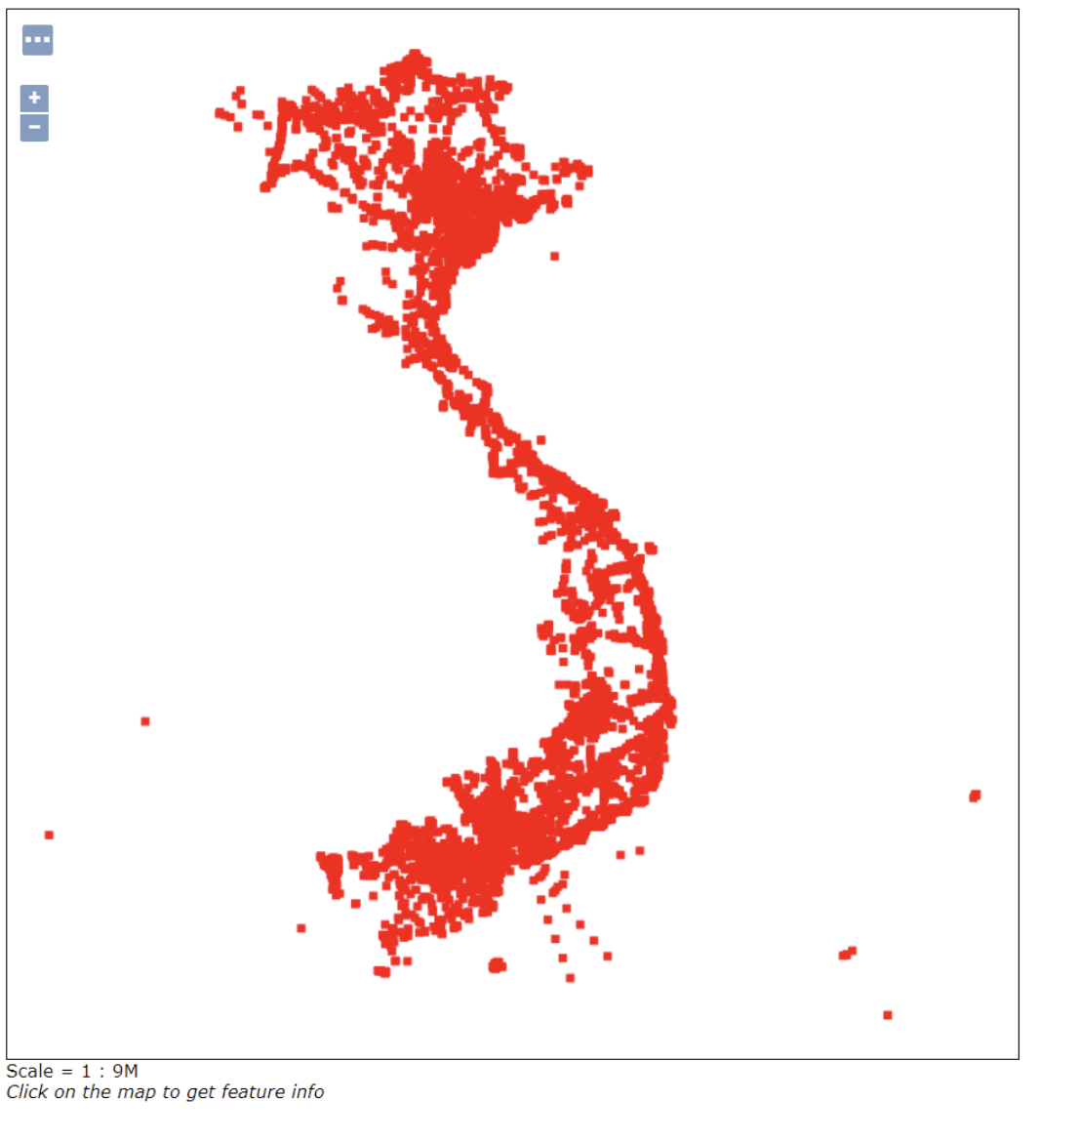

# **CHƯƠNG 3: THỰC THI CHƯƠNG TRÌNH VÀ DEMO**

## 3.1. Cấu trúc chương trình

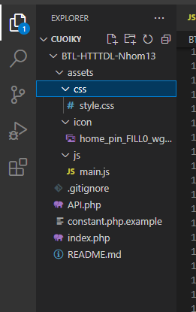

Sơ đồ tuần tự hoạt động của file: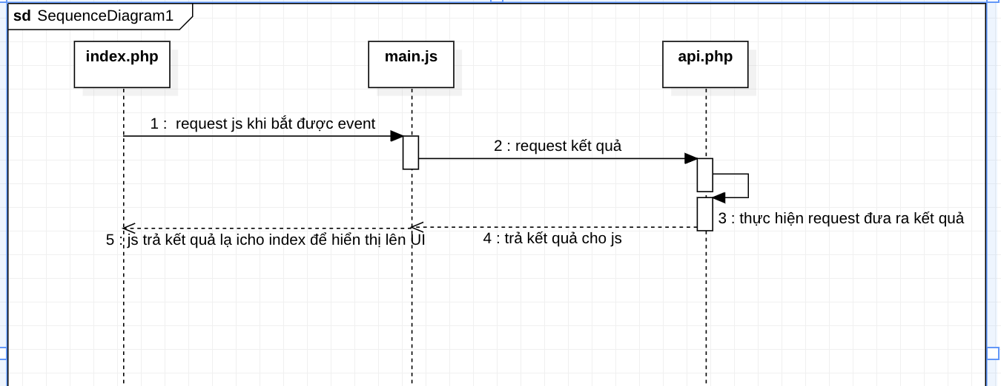

## 3.2. Giao diện và chức năng từng phần

### 3.2.1. Màn hình chính

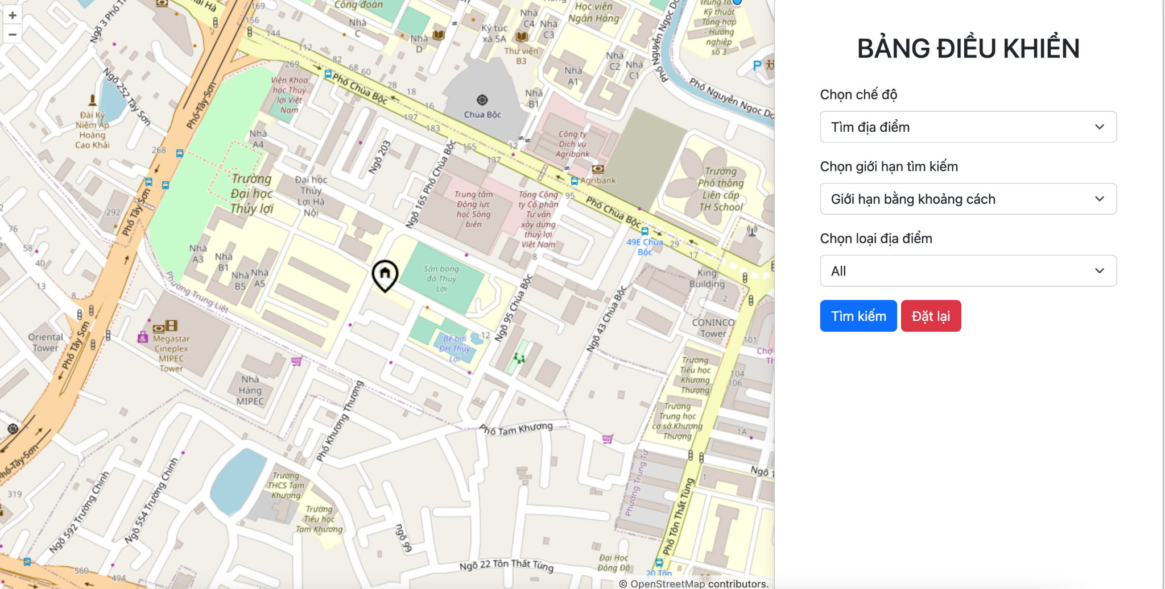

* Màn hình chính hiển thị bản đồ ở bên trái, và lựa chọn tương tác với người dùng ở phía bên phải. Người dùng có thể chọn chế độ: tìm địa điểm, hoặc tìm đường đi ngắn nhất. Bên cạnh đó, chương trình cho người dùng thêm lựa chọn giới hạn tìm kiếm: giới hạn bằng khoảng cách hoặc giới hạn bằng bán kính. Và người dùng được lựa chọn loại địa điểm.
* Sau khi cung cấp đủ 3 thông tin, lựa chọn nút Tìm kiếm để hiển thị kết quả mong muốn.
* Khi muốn đặt lại về trạng thái khởi tạo đối với các lựa chọn, người dùng chỉ cần chọn nút Đặt lại.

### 3.2.2. Chức năng 1: Tìm địa điểm giới hạn bằng khoảng cách

* Chọn chế độ: tìm kiếm địa điểm
* Chọn giới hạn tìm kiếm bằng loại khoảng cách
* Kéo chuột từ một điểm đến 1 điểm, sao cho thấy vùng tròn (có bán kính) thoả mãn điều người người dùng
* Select option chọn địa điểm: người dùng chọn 1 loại địa điểm
* Khi thiết lập xong hết: nhấn nút Tìm kiếm để đưa ra kết quả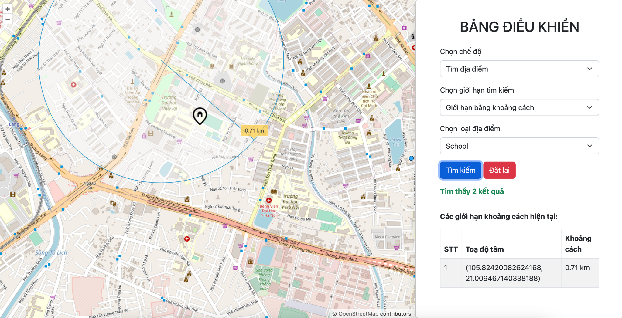

### 3.2.3. Chức năng 2: Tìm địa điểm giới hạn bằng vùng

* Chọn chế độ: tìm kiếm địa điểm
* Chọn giới hạn tìm kiếm bằng giới hạn vùng
* Chọn 1 vùng cần tìm kiếm, click chuột vào đó, vùng lựa chọn sẽ được highlight
* Select option chọn địa điểm: người dùng chọn 1 loại địa điểm
* Khi thiết lập xong hết: nhấn nút Tìm kiếm để đưa ra kết quả

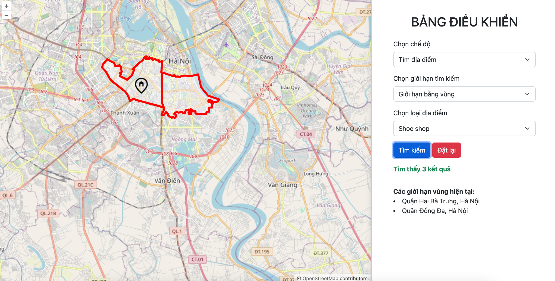

### 3.2.3. Chức năng 3: Tìm đường đi ngắn nhất

* Chọn chế độ: tìm kiếm địa điểm
* Chọn giới hạn tìm kiếm bằng giới hạn vùng
* Chọn 1 vùng cần tìm kiếm, click chuột vào đó, vùng lựa chọn sẽ được highlight
* Select option chọn địa điểm: người dùng chọn 1 loại địa điểm
* Khi thiết lập xong hết: nhấn nút Tìm kiếm để đưa ra kết quả

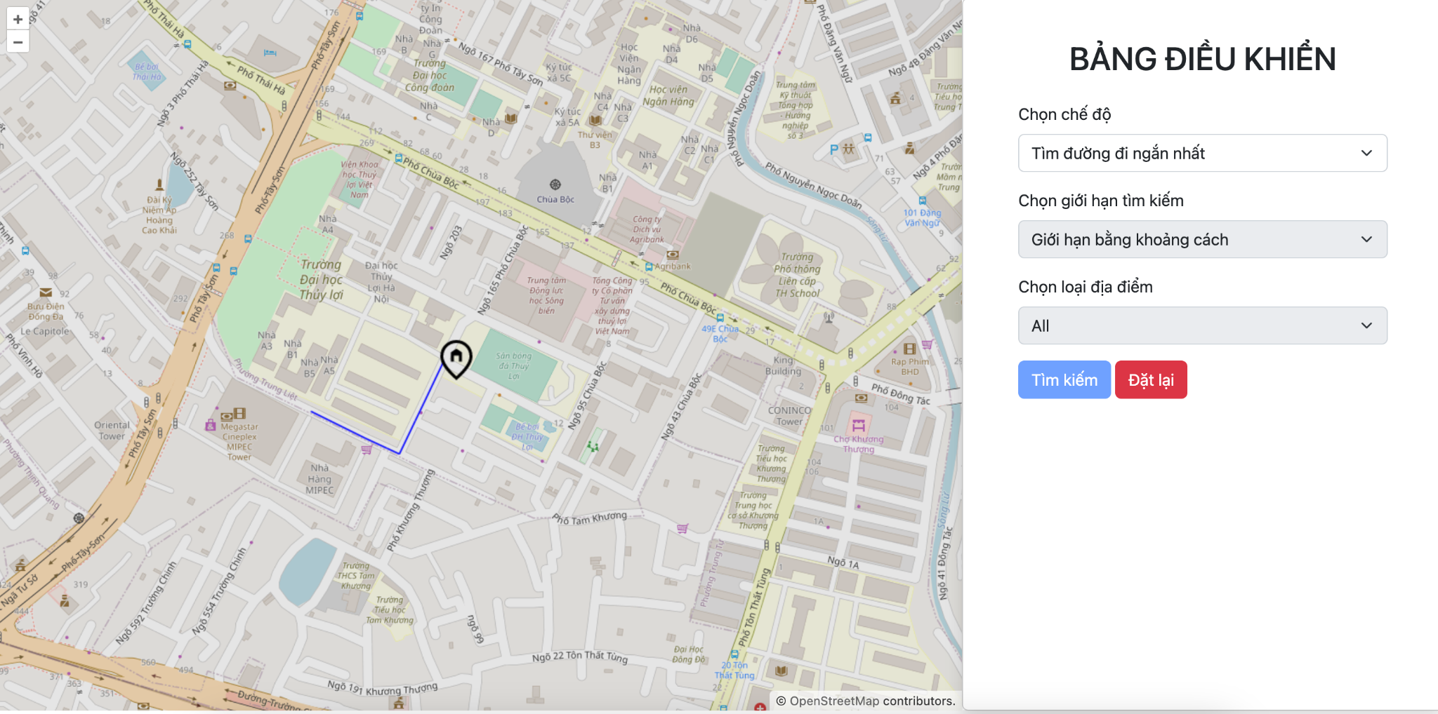

# 

# 

# 

# **CHƯƠNG 4: KIỂM THỬ VÀ ĐÁNH GIÁ KẾT QUẢ**

## 4.1. Kiểm thử

### 4.1.1. Kiểm thử giao diện

* Các dropdown option: hiển thị đầy đủ
* Khi lựa chọn các option ứng với từng chức năng: chạy đúng loại mà đã được lựa chọn

### 4.1.2. Kiểm thử tính năng/ chức năng

**Link site: https://gis.p2o.business/BTL/**

| **Chức năng** | **Kịch bản** | **Kết quả kiểm thử** |
| --- | --- | --- |
| Tìm địa điểm giới hạn bằng khoảng cách | * Chọn chế độ: tìm kiếm địa điểm * Chọn giới hạn tìm kiếm bằng loại bán kính * Kéo chuột từ một điểm đến 1 điểm, sao cho thấy vùng tròn (có bán kính) thoả mãn điều người người dùng * Select option chọn địa điểm: người dùng chọn 1 loại địa điểm * Khi thiết lập xong hết: nhấn nút Tìm kiếm để đưa ra kết quả | Tốt |
| Tìm địa điểm giới hạn bằng vùng | * Chọn chế độ: tìm kiếm địa điểm * Chọn giới hạn tìm kiếm bằng giới hạn vùng * Chọn 1 vùng cần tìm kiếm, click chuột vào đó, vùng lựa chọn sẽ được highlight * Select option chọn địa điểm: người dùng chọn 1 loại địa điểm * Khi thiết lập xong hết: nhấn nút Tìm kiếm để đưa ra kết quả | Tốt |
| Tìm đường đi ngắn nhất | * Chọn chế độ: tìm kiếm địa điểm * Chọn giới hạn tìm kiếm bằng giới hạn vùng * Chọn 1 vùng cần tìm kiếm, click chuột vào đó, vùng lựa chọn sẽ được highlight * Select option chọn địa điểm: người dùng chọn 1 loại địa điểm * Khi thiết lập xong hết: nhấn nút Tìm kiếm để đưa ra kết quả | Tốt |
| Tìm địa điểm giới hạn bằng nhiều khoảng cách | * Thao tác như trên | Tốt |
| Tìm địa điểm giới hạn bằng nhiều vùng | * Thao tác như trên | Tốt |
| Tìm địa điểm giới hạn bằng vùng và khoảng cách | * Thao tác như trên | Tốt |
| Tìm địa điểm giới hạn bằng nhiều vùng và nhiều khoảng cách | * Thao tác như trên | Tốt |

## 4.2. Đánh giá

* Sau khi làm rõ các tính năng/chức năng, phân nhỏ và kiểm thử theo kịch bản, ta có thể thấy site hoạt động theo đúng những gì nghiệp vụ yêu cầu và được đánh giá Tốt.

# 

# 

# 

# **KẾT LUẬN**

Sau hơn 2 tháng học môn Hệ thống thông tin địa lý, và hơn 2 tuần thực hiện bài tập lớn, nhóm chúng em đã cố gắng vận dụng tối đa những kiến thức thu nhận được từ trên lớp và phát triển thêm một vài tính năng thú vị. Và với thời gian ngắn làm việc như vậy, nhóm không tránh khỏi những sai sót trong quá trình làm và thực thi sản phẩm. Mong thầy thông cảm cho nhóm.